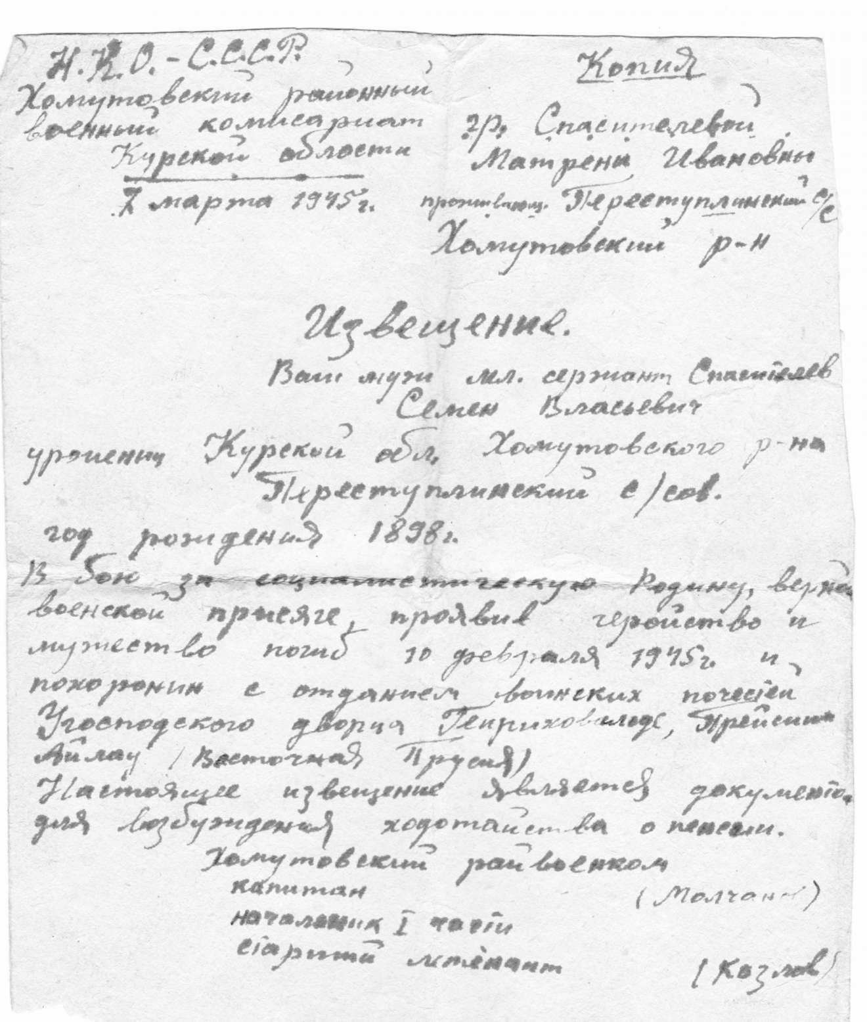

**Приложение Д**

Документы из домашнего архива

Извещение о гибели Спасителева С. В.